Choluteca, Honduras 06-12-21

Dear Madam and Sir, representatives of Scatec Solar,

Please receive our greetings from the Network of Women Human Rights Defenders in Choluteca (RADDH), legal representatives of the communities affected by the installation of the Photovoltaic Megaproject Los Prados, Namasigüe.
By means of this note, we are pleased to write to you in response to the information that Scatec Solar sent to the Business and Human Rights Resource Centre in relation to the publication of the report “Renewable energy (in)justice in Latin America”, specifically in the section where the case of the Mega Photovoltaic Project Los Prados: Attacks against Human Rights Defenders in Honduras (Hodgkins, 2021) is addressed in general, which was notified to us.
First: We quote Scatec Solar in its second paragraph: "The company has continued to make efforts to engage in dialogue and find constructive and lasting solutions with the local communities surrounding the Los Prados plant". In the framework of the respect that you deserve, from the RADDH, we want to be very categorical with the above mentioned, because at no time the Scatec Solar company has sought an open dialogue with the community of the municipality of Namasigue and the Network of Human Rights Defenders as legal representatives of the communities and the criminalized people. We are clear that the affected communities continue to resist the unconsulted installation of the photovoltaic project that brings together about 9 photovoltaic energy projects in the name of Energías Solares S.A., Fotovoltaica Sureña, Generación Energética, Fotovoltaica Los Prados, Foto Sol; the last 4 projects are not yet operating.
Scatec Solar's company policy according to the code of ethics refers to the company's commitment to the communities to generate a stakeholder engagement process in which all involved Scatec Solar employees are expected to act accordingly, engaging with local communities in a respectful and inclusive manner in the commitment they are involved in, participating in open and transparent dialogues with community representatives from an early stage through consultations, formal letters, among other mechanisms of direct participation.
It is important to mention that the company Scatec Solar states that "the solar photovoltaic projects in the municipality of Namasigüe was carried out through an Open Council", "the majority of the inhabitants of the communities supported the project". In view of this, we deny this fact, since the communities carried out a citizen consultation on November 18, 2019, in the municipality of Namasigüe with the accompaniment of the Network of Women Human Rights Defenders, who participated as observers of the consultation process, being the communities the protagonists of the process.
About 11,992 of the 15,000 people who participated in this citizen consultation, of which 11,673 said NO and 78 said YES, 150 voted blank and 1 vote was null, resulting in 97% of the affected population saying NO to Scatec Solar's photovoltaic projects and to any other extractive project, demonstrating that the communities do not want this type of project to be carried out in their communities. Therefore, it is not true that most of the inhabitants of the communities support this type of project, since the communities of the municipality of Namasigüe did not follow the proper procedure to approve the arrival of these projects.
The lack of community participation through the open council meetings as a mechanism for direct participation that communities can have to pronounce themselves on these projects and decide whether they wish to install them in their territories, has been a low blow that directly threatens the dignity of the communities, since the violation of the right to community participation has triggered the violation of other fundamental rights (right to life, physical and psychological integrity, environment, personal safety, freedom of expression, water and identity) by not socializing and effectively consulting the people. It has also led to a breakdown of the social fabric and internal conflicts within the communities themselves, in addition to the fact that they have had to endure legal proceedings that have generated great economic costs and emotional damage.
However, on August 13, 2021, the Namasigüe Municipal Council, through an open council meeting, with the participation of the community, declared the municipality of Namasigüe free of free economic zones (ZEDE), mining and photovoltaic projects.

Second: We quote the company Scatec Solar in paragraph 5: "The company has actively worked to reconcile these cases in the same way, freely and voluntarily, as the others". It is important to mention that for the year 2017, the Public Prosecutor's Office at the request of the Scatec Solar company, filed two prosecutorial summons against 33 community members for the crimes of coercion and threats. Currently, there are 10 people who remain in legal proceedings, since most of them conciliated with the company through conditional agreements, where more than 10 conciliatory claims were established. See Annex.

On the other hand, it is worth mentioning that in 2020 the legal representatives of the company Energía Solares S.A., which is part of Scatec Solar, presented a request for withdrawal of the criminal action against the community members, offering a conciliation agreement under the provisions of the company, being aware of the real context of the company towards the criminalized community members, who will not conciliate with the company that has caused them serious human rights violations, emotional and psychological damage.

It will be the Court of Appeals that will issue an acquittal sentence in favor of the 10 community members who remain criminalized, since the Network of Women Human Rights Defenders, in representation of the community members, had presented an appeal in the two judicial files opened against the community members, arguing the inappropriateness of these judicial processes, since just for the fact of defending their territory, natural resources, habitat and water sources, they have been victims of stigma and criminalization, as the company Energía Solar, through its accusations that lack arguments, has wanted to present the community members as criminals in the public arena. It is true that the lease contract has expired in favor of Energía Solares S.A. However, this land is located in the community of Prados I, municipality of Namasigüe, and is currently being used for planting melons. We do not know if behind these actions there are intentions on the part of the company to expand its photovoltaic projects in the area.
Third: In relation to the business commitments that the company Scatec Solar assumed and has made in favor of the community, according to the code of conduct of the company Scatec Solar, we are interested in receiving a report that allows us to see in detail the activities that have been implemented in environmental matters and community development programs, which we will be fully transparent with and publicly disclose all donations and contributions with key actors.

Finally, we would like to express that the community members have been open to dialogue accompanied by the Network of Women Human Rights Defenders, as long as the dialogue is based on principles and values: Respect, tolerance, honesty and transparency.

With all the above, we request an open dialogue respecting the dignity of the community members. As a first action to promote a harmonious dialogue, it should proceed with the closure of the criminal proceedings to which 10 community members are still subjected for defending their territory and the environment and the closure of the projects. Also, in accordance with its code of conduct, a report on the investment that the company claims to have made in favor of the communities should be sent to us.

Sincerely yours,

Nidia Gissela Castillo Fúnez
Network of Women Human Rights Defenders

ANNEX (ONLY IN SPANISH)

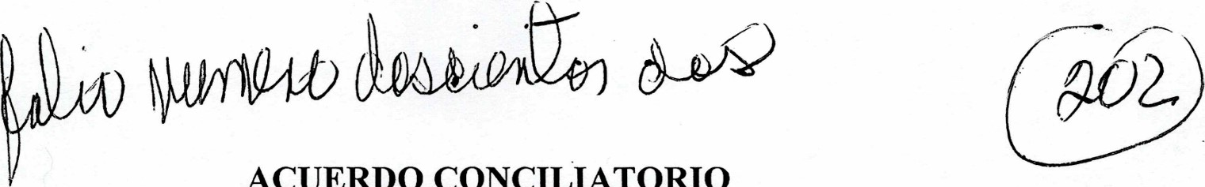

Nosotros, Regina Arcadia Castro Díaz, mayor de edad, con número de identidad 05011980-09217 quien comparece en representación de la Sociedad ENERGIAS SOLARES S.A., quien acredita su condición mediante poder otorgado en escritura pública N. 96 de fecha 9 de noviembre del año dos mil quince, ante los oficios del notario Fernando Alberto Godoy Sagastume, inscrito bajo el N. 30859, de la matricula N. 2532524 en el Registro de Comerciantes Sociales del Registro Mercantil de Francisco Morazán en adelante denominada como LA COMPAÑÍA, y el señor José Santos Reyes Aguilar, con Identidad No. 0609-1978-00049, procesado en el expediente judicial 0601-2017-0916 a raíz de Requerimiento Fiscal de fecha 13 de diciembre de 2017, el que en adelante será referido como EL PROCESADO libre y espontáneamente acordamos la celebración del presente acuerdo conciliatorio con fundamento en los hechos y consideraciones siguientes:

1. ANTECEDENTES
Energías Solares es una sociedad constituida legalmente bajo las leyes hondureñas, que en la actualidad goza de las licencias y contratos suscritos con el Estado de Honduras para el desarrollo y producción de energía fotovoltaica, a través del proyecto denominado Energía FOTOVOLTAICA LOS PRADOS, ubicado en la localidad denominada Las Rancherías, municipio de Namasigüe, departamento de Choluteca, que contiene el proyecto Parque Fotovoltaico Energías Solares, a cargo de dicha sociedad mercantil.
El normal desarrollo del proyecto se ha visto obstaculizado debido a las acciones tomadas por un grupo de pobladores de la zona que impiden con actos

de violencia el libre acceso de los empleados, ejecutivos, proveedores, contratistas y desarrolladores a la propiedad de naturaleza privada donde el mismo se encuentra ubicado.
Ante los actos de violencia perpetrados por el grupo de personas y en virtud de las políticas internas de LA COMPAÑÍA que niegan el uso represivo de la fuerza para resolver conflictos, se puso en conocimiento de la autoridad correspondiente la infundada conducta
del PROCESADO, adoptándose por parte de aquella la decisión de requerir la interve • n judicial por considerar la infracción a la ley penal procediéndose a presentar acusación penal contra el PROCESADO, por la comisión del delito de COACCIONES, imponiéndosele medidas cautelares distintas a la privación de su libertad, hasta el momento.

11. PRETENSIONES CONCILIATORIAS
De conformidad con lo establecido en el artículo 45 del Código Procesal Penal, en las faltas, en los delitos de acción privada, de acción pública dependiente de instancia particular y los que admitan la suspensión condicional de la persecución penal, procederá la conciliación entre víctima e imputado, en cualquier momento, hasta antes de la apertura a juicio.
A la luz de lo preceptuado por esta norma, en el presente proceso las acciones de O COACCIONES se constituyen en delitos que se enmarcan en aquellos que admiten conciliación, y en consecuencia resulta legalmente viable una conclusión del proceso sin necesidad de evacuar el extenso, oneroso y desgastante litigio por lo que las partes consideran la conciliación como una oportunidad de diálogo y como la forma pacífica y procedente para la solución del conflicto, por lo cual han acordado suscribir un acuerdo conciliatorio que será sometido ante el órgano jurisdiccional para su debida homologación.

Para la adopción del presente acuerdo, las partes han aceptado, por un lado, que, para LA COMPAÑÍA, EL PROCESADO ha causado un daño significativo al normal desarrollo del proyecto lo que, en consecuencia, incide de manera negativa en el cumplimiento -en tiempo- de los compromisos contractuales asumidos por LA COMPAÑÍA a favor del o ESTADO DE HONDURAS y la propia comunidad. Por lo que han acordado conciliar sus intereses de la siguiente forma:
1. EL PROCESADO acepta que al haber sido identificado como líder que participo o incito a participar en las protestas violentas en perjuicio de LA COMPAÑÍA, y como partícipes materiales en dichas protestas, se generó en su contra un Requerimiento Fiscal, y habiendo sido entablada previamente respecto de alguno de dicho PROCESADO una acción judicial por la comisión de los de Itos de COACCIONES y AMENAZAS, en la cual ya se ha dictado auto de formal procesamiento, están expuestos al riesgo inminente de ser privados de su libertad por el dictado de un nuevo auto de formal procesamiento, por lo que para evitar proseguir con la presente acción judicial, el PROCESADO se compromete a:
- Retirar la bandera y "toma" y evitar que se vuelva a realizar el mismo acto, tanto por parte del mismo como de parte de cualquier otra persona, en la entrada del proyecto en la comunidad de Ranchería que limite el acceso al sitio de trabajo del proyecto. El retiro de la bandera y "toma" debe ejecutarse a más tardar el día 10 de febrero de 2018.
- Desistir de participar individual o colectivamente como autores intelectuales, materiales o cómplices en actos en contra del proyecto de energía FOTOVOLTAICA LOS PRADOS, comprometiéndose a respetar el normal desarrollo de dicho proyecto; asimismo desisten de llevar actos que atenten contra la integridad física de personas afines al mismo, como contra los bienes con los que dicho proyecto se desarrollará;

- Promover la construcción del parque solar y sus beneficios para con la comunidad y el medio ambiente, a través de reuniones mensuales con la comunidad;
- Motivar a parientes, miembros de organizaciones a las que EL PROCESADO pertenezca y/o a otras personas a abstenerse de participar o incitar o llevar a cabo acciones ilegales en contra del proyecto; EL PROCESADO se compromete a informar inmediatamente a LA COMPAÑÍA sobre acciones que pudieran tomar lugar, o que estuvieran gestándose en contra del proyecto, y con ello prevenir perjuicios a sus empleados, ejecutivos, desarrolladores o a sus instalaciones;
- Contribuir a rendir declaraciones ante las autoridades competentes en condición de testigo, sobre su conocimiento en relación a cualquier clase de acto ilegal que pudiera estarse gestando en perjuicio del proyecto, para que las autoridades tomen acción preventiva en procura de la sana convivencia en el sector donde tanto LOS POBLADORES como LA COMPAÑÍA tienen sus intereses y con ello vitar nuevas acciones judiciales;
- Recibir la capacitación que LA COMPAÑÍA brinde al PROCESADO en energía solar renovable de manera que los mismos conozcan sobre los beneficios de la energía limpia en el desarrollo del país y de su propia comunidad;
- Recibir el entrenamiento que LA COMPAÑÍA les brinde para el desarrollo de habilidades en comunicación y diálogo efectivo, así como de manejo y resolución de conflictos;
- Los gastos de las capacitaciones serán financiados por la empresa.

111. FIJACIÓN DE PLAZO
Tal como está preceptuado en el artículo 45 del Código Procesal Penal, la extinción de la acción penal tendrá efectos a partir del momento en que el PROCESADO cumplan con o todas las obligaciones contraídas.

Para llevar a cabo los acuerdos adoptados, las partes coinciden en que el contrato es efectivo desde la firma de este y que estará vigente hasta por un plazo máximo de un (1) año a partir de la fecha en que se autorice la presente conciliación. Siendo entendido por el PROCESADO que, si las obligaciones pactadas en la conciliación no se cumplieren, el procedimiento continuará como si no se hubiere conciliado.

IV. HOMOLOGACIÓN
Cuando se produzca la conciliación, el órgano jurisdiccional homologará los acuerdos. Sin o embargo, la extinción de la acción penal tendrá efectos a partir del momento en que EL PROCESADO cumpla con todas las obligaciones contraídas. Comprometiéndose los apoderados de las partes procesales a presentar la solicitud de señalamiento de fecha y hora para la celebración de audiencia para la homologación correspondiente.
Namasigüe, Choluteca, 30 de enero de 2018.

Firmas y huellas:
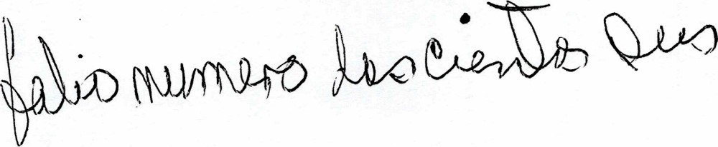

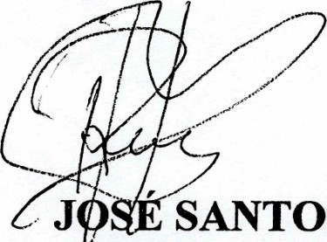SANTOS REYES AGUILAR
0 09-1978-00049
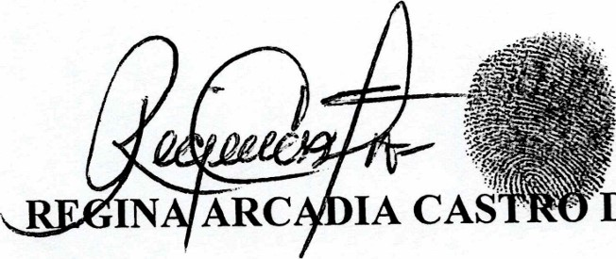DIAZ
0501-1980-09217

Scatec Solar’s Code of Conduct, page N.15.
https://wp.radioprogresohn.net/en-consulta-soberana-namasigue-choluteca-rechaza-proyectos-mineros-y-fotovoltaicos/

